«НЕДЕЛЯ ДЕТСКОЙ КНИГИ – 2024»

в библиотечно-информационном центре МКОУ Топчихинская СОШ №1 имени Героя России Дмитрия Ерофеева.

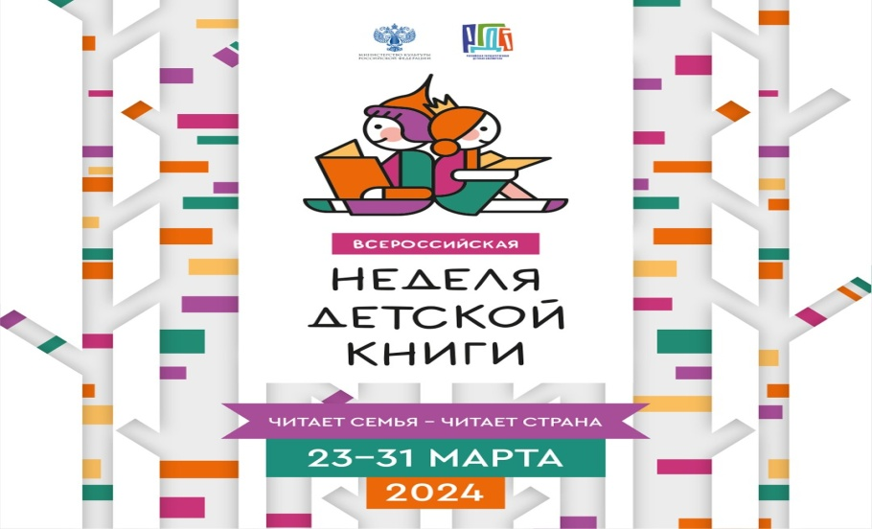

С 23 марта по 31 марта 2024 года в библиотечно-информационом центре МКОУ Топчихинская СОШ №1 имени Героя России Дмитрия Ерофеева прошла Неделя детской книги – ежегодная всероссийская акция, направленная на популяризацию литературы для детей. Неделя детской книги в этом году проходила под девизом: «Читает семья – читает страна». В связи с этим в библиотеке была оформлена книжная выставка: «Семья на страницах литературных произведений».

Тему семьи и воспитания можно найти в произведениях русских писателей: А.С.Пушкина, И.С.Тургенева, А.Н.Толстого, Л.Н. Толстого, Н.В. Гоголя… Книги этих писателей были представлены на выставке в библиотеке.

Чтение литературы, которая затрагивает семейную тематику, имеет огромное значение для развития эмоционального мира ребенка, его образного мышления и нравственных ценностей. Такие книги выполняют воспитательную функцию и на всю жизнь закладывают необходимые ценностные ориентиры.

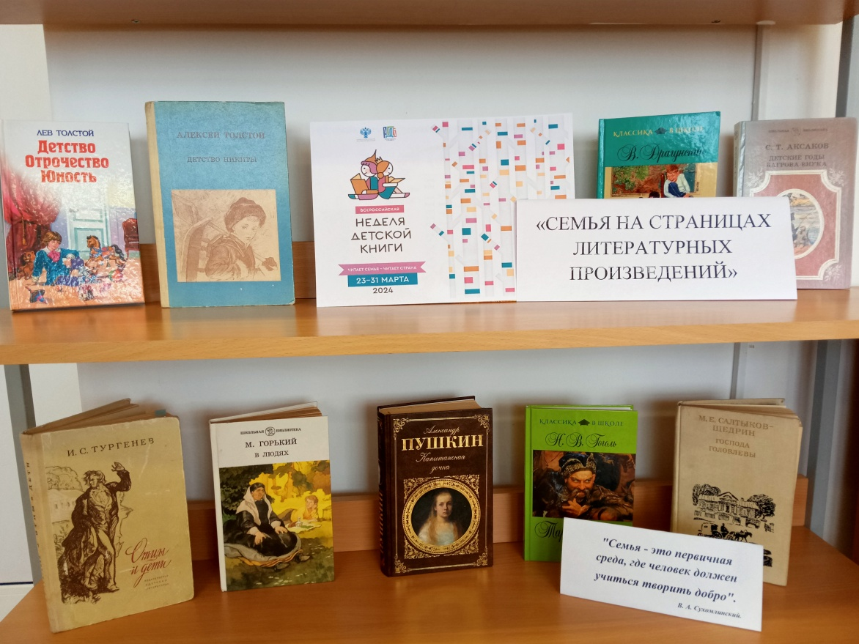

С учащимися 3-х классов была проведена викторина «Моя семья». Ребята принимали активное участие в викторине, с  интересом  отвечали  на  поставленные  вопросы. У детей сформировались представления о нравственном отношении к семейным традициям, расширились знания о ближнем окружении, ребята научились лучше разбираться в родственных связях.

Для учащихся 1-х классов проведены литературные викторины «В гостях у сказки», «Персонажи любимых книг». Ребята побывали в гостях у сказок, вспомнили сказочных героев и их авторов, называли персонажей, которым принадлежат потерянные вещи, а также вспомнили отрывки из произведений, где речь идет о сказочных предметах.Каждый ребенок торопился дать верный ответ, на многие вопросы дети отвечали хором. В итоге в сказочной викторине победила дружба.

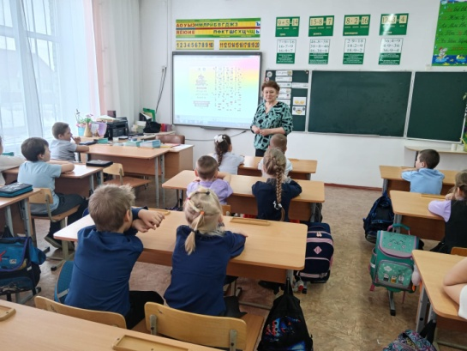

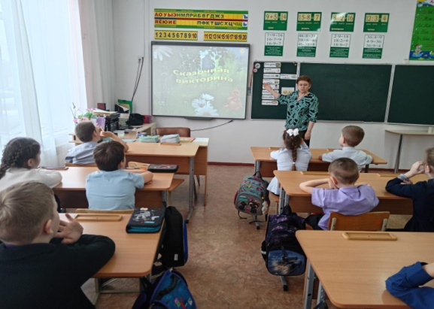

С обучающимися 3-4 классов проведен конкурс «Письмо любимому писателю-сказочнику». В своих письмах ребята признаются писателю в любви, пишут о прочитанных книгах, о том, какая книга писателя взволновала его больше. Также в своих письмах ребята благодарили писателей за их книги, писали о том, когда и как произошло их знакомство с писателем. Получились очень трогательные, душевные письма. Хочется поблагодарить всех участников конкурса. Думаем, что все писатели были бы очень признательны детям за то, что их книги читают и любят.

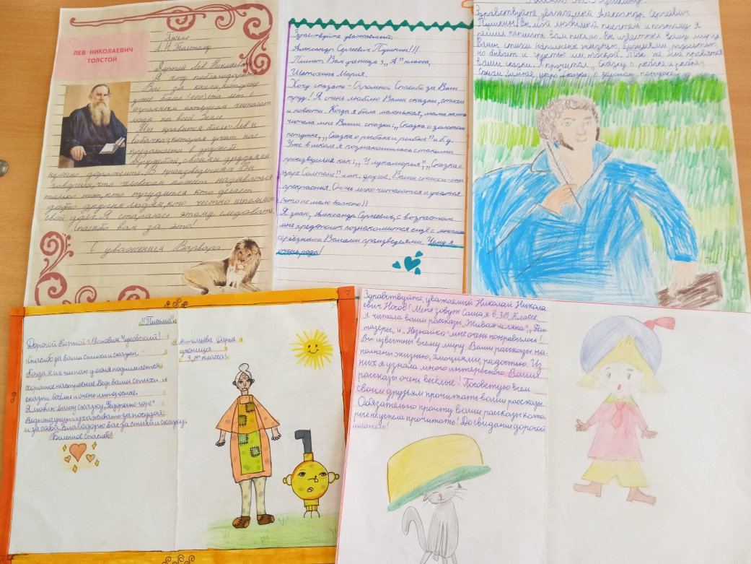

В библиотеке была оформлена книжная выставка **«Книги-юбиряры 2024 года»**

Юбилей книги - замечательный повод еще раз перечитать произведения любимых авторов. На книжной выставке читателям, были представлены произведения, которые отмечают в этом году свои юбилейные даты. У каждой книги свой характер, своя судьба, свой путь к читателю. Эти книги хорошо известны, их хочется перечитывать, вспомнить любимых героев, рассказать о них своим друзьям!

Книга открывает человеку окно в новый неизведанный мир. Этот мир заманчивый, он зовёт в свои бескрайние просторы.

Читайте книги, познавайте мир, развивайтесь!

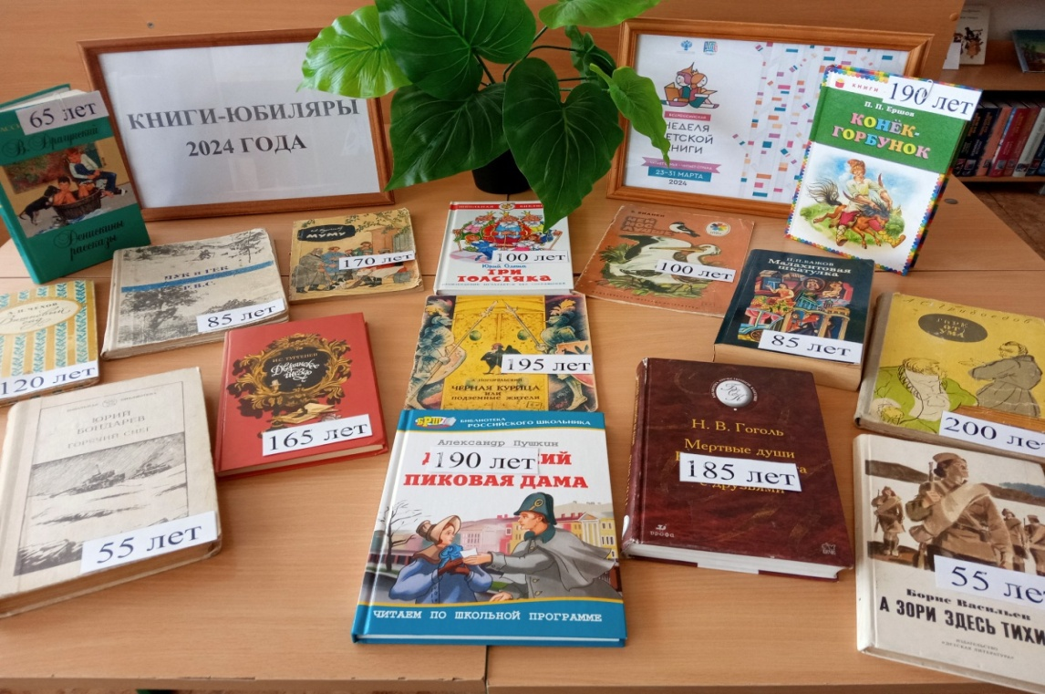

Все мероприятия прошли интересно, познавательно, с пользой для нынешних и будущих читателей.

Неделя детской книги закончилась, но мы не будем грустить, ведь в следующем году она снова придет и снова подарит нам волшебное незабываемое время общения с книгой. А пока давайте просто читать и любить книгу!